當第一次來大同之家育幼組當志工，感覺這個大家庭的環境滿素雅溫馨，可是在我們的第一次聚會，大伙兒一起拍個合照時，只有年紀較小的幼稚園和一、二年級的小朋友，天真無邪的面對鏡頭，露出燦爛的笑容，而其他同學，尤其是年齡較長的國高中生，反倒顯露出靦腆不安，更有乾脆藉機溜走免上鏡頭，大家照個大合照是很自然，為什麼不能來個快樂的笑容，讓自己在鏡頭裡有個美好的記憶。
我不知道你們是在想什麼，也不知你為什麼會來這個大家庭，但是這個大家庭是來自社會福利的愛心，居於「老吾老以及人之老，幼吾幼以及人之幼」的大同理想，希望每個人都能有同理心、有愛心、有互助心，鰥寡孤獨廢疾者皆有所養，希望每個人都能在社會上立足。
知足常樂，大家都知道，但卻不是每個人都做得到，有時得平心靜氣去看周遭人事，或看電視、報章的社會新聞，有很多不幸的事情發生，有學生繳不出學費、三餐不濟沒飯吃，沒地方住，還有父母欠債帶孩子去自殺等慘劇，我們就真慶幸自己有飯吃，而且不只有三餐，晚自習後還有點心，有避風雨的地方，有關心我們生活起居的老師，比上不足，比下有餘，我們的物質生活是不是過得還不錯，我們是不是要更加惜福、知足、感恩，慶幸沒有流浪在外餐風宿露。
每個人對快樂的感受力，可能不一樣，因為有人的快樂是來自別人的肯定，而怪罪別人對自己的不是，有人可能因父母的教養原因，一輩子始終無法釋懷，記恨著別人對你的不是，只是讓自己更不快樂，怪別人是不會有任何結果，就像怪罪天氣忽冷忽熱，不會有結果，只有改變自己多穿衣少穿衣，來適應天氣的變化，但我們都是凡夫俗子，對好話只記得一下下，但壞話卻常一輩子也忘不了，一起美好的往事，所以不要記恨，試著去原諒別人的錯，最好多想著別人對你的好，你就會覺得自己是幸福快樂了。
當人充滿快樂時，就會覺得人生充滿希望，每天帶著微笑的心情，就會感受到別人也以微笑的心情善待著你，愛自己也愛別人，心存感激心，謝謝那麼多人的愛心，就會有信心，有信心就更容易心想事成，親愛的同學們，拍合照上鏡頭時，別忘了，笑一笑，讓自己快樂有信心。

～李素娥～




- 依據：本家九十五年度施政計畫辦理。
- 目的：為加強兒童、少年輔導工作，照顧地區失怙、或家庭經濟無能力照顧之兒童、少年，協助其身心發展、心理調適、教育輔導、人際關係發展、自我人格培養，使其在本家工作人員用心、愛心的呵護及完善的軟、硬體設施設備照護之下，努力用功讀書，順利成長，特訂定本工作實施計畫。
- 期程：自95年1月1日起至95年12月31日止。
- 對象：全體家童暨原生家庭。
- 內容：
(一) 育幼業務評鑑前置準備。 (二) 生活輔導。
(三) 學業輔導。 (四) 育樂規劃。
(五) 食、衣、住、行管理。 (六)自強活動方案設計與執行。
(七) 寒暑假生活注意事項宣導。 (八) 志願服務業務的推展。
(九) 獎助學金審核、發放。 (十) 節慶活動計畫擬定與執行。
(十一) 慶生會暨懇親會活動。 (十二) 家童健康檢查。
- 程序：依各工作項目之辦理進度，適時擬訂細部執行計畫或專案簽奉核定後據予實施。
- 預期效益：
(一)策劃評鑑業務之完整性、效能性，健全機構永續發展。
(二)加強家童生活禮儀教育。 (三)提升育幼業務制度化。
(四)促進育幼輔導功能化。 (五)落實家童行為規律化。
(六)倡導休閒活動正當性。 (七)強化人際關係的養成。
(八)發揮志願服務的精神。 (九)增進原生家庭互動性。
(十)宣導戶外活動安全性。 (十一)維護家童身心之發展。
- 本工作計畫所需經費，由95年度院童生活預算下核實支應。
九、本工作計畫奉 核定後施行；修正時亦同。

為加強環境綠美化，提升居住生活品質，配合縣府函頒「金門地區鼓勵社區參與環境綠美化工作補助要點」，擬具本家育幼組環境綠美化工作計畫，專案函報金門縣林務所申請補助經費，並獲同意補助新台幣陸萬元整，是項綠美化工作配合育幼組遊憩設備改建工程，作全盤統籌設計規劃，期間並蒙林務所鼎力協助，將育幼組大門口二側花圃重新翻土、施肥、更新舊有花草，植栽培育，使內外環境煥然一新、生氣蓬勃，提昇家童優質生活品味，同時提供社區居民休閒、散步、聯誼活動空間，建構一個自然純樸的綠色生活機構社區化之環境。
是項綠美化工作，經金門縣政府實地評核，榮獲機關學校組第一名，並獲頒獎勵金新台幣伍萬元整，成效斐然，同時在工作人員積極的照護之下，呈現綠意盎然的新景象。

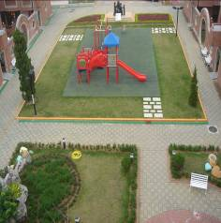
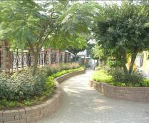

綠蔭隧道…
＊院區鳥瞰圖＊


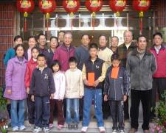
活動剪影
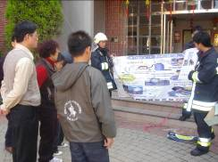
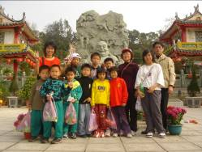
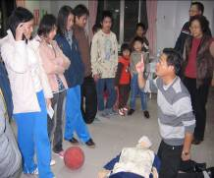

防火演習暨宣導活動
快樂星期三～
太武山登山活動
中正國小博愛社及述美國小致贈春節慰問金
家童ＣＰＲ
急救訓練


